ИТОГОВОЕ ЗАНЯТИЕ В ОБЪЕДИНЕНИИ «ШКОЛА РАННЕГО РАЗВИТИЯ»
группа индивидуального обучения (2 год)

Тема | Путешествие с геометрическими фигурами
Цели | 1) Формировать мыслительные операции (анализ, синтез, сравнение, обобщение, классификации); формировать представления о свойствах предметов: цвет, форма, размер; учить выделять и объяснять признаки сходства и различия предметов, объединять их в группы по общему признаку, учить выделять "лишний” предмет и обобщать  Закрепить навыки порядкового счёта в пределах 20.  2) Развивать речь, наблюдательность, мыслительную активность, умение высказывать и обосновывать свои суждения; развивать слуховое и зрительное внимание, память, логическое мышление, конструктивные и творческие способности, фантазию, творческое воображение; самостоятельность, умение планировать свою работу.  3) Воспитывать познавательную активность, дружеские взаимоотношения между детьми.
Оборудование | Геометрические фигуры из картона разного цвета с номерами, расписание уроков, дипломы, наглядность, тетради, карандаш, квадратики-звуки
Ход занятия

Оргмомент | Ребята, ко мне в гости приходили дети, которые раньше посещали такие же занятия в группе, как и вы. Они сейчас учатся в школе. Я рассказала им, что в этом году вы тоже идете в школу. Вместе со школьниками мы придумали для вас задания. Если вы сможете их выполнить, вы готовы к поступлению в школу. В нашем кабинете находятся разноцветные фигуры. Посмотрите на них и скажите, как мы их можем назвать одним словом? (геометрические)  - Каждый из вас будет брать любую фигуру, а на ней задание, которое я вам расскажу. Но прежде надо назвать эту фигуру и ее цвет. Каждая из фигур пронумерована, т.е. на ней написана цифра. Когда мы выполним все задания, фигуры необходимо будет разложить в правильном порядке от 1 и до… Начнем?
1. Сейчас проверим нашу память. Посмотрите Внимательно на рисунок (дается время около 30 с.) Я меняю рисунок. Попробуйте вспомнить и назвать каждый по 1 предмету, которые видели на предыдущей картинке
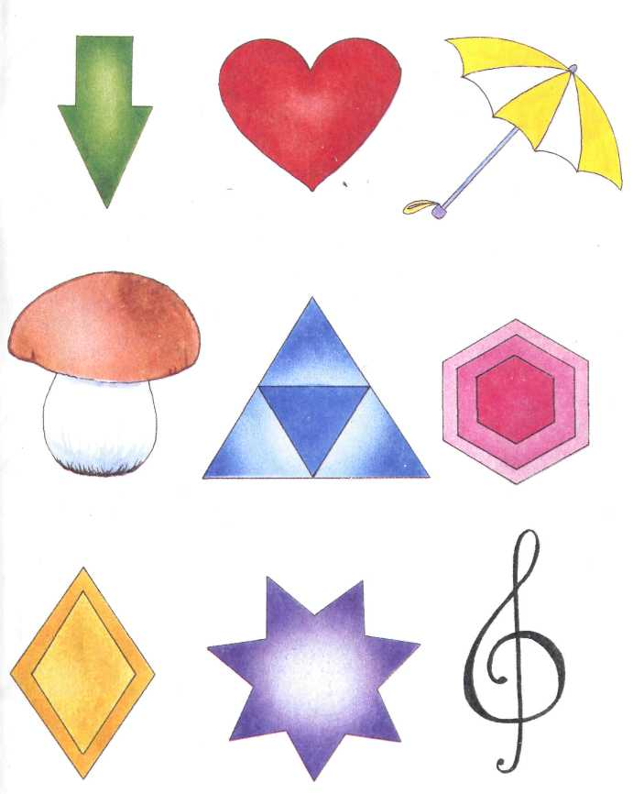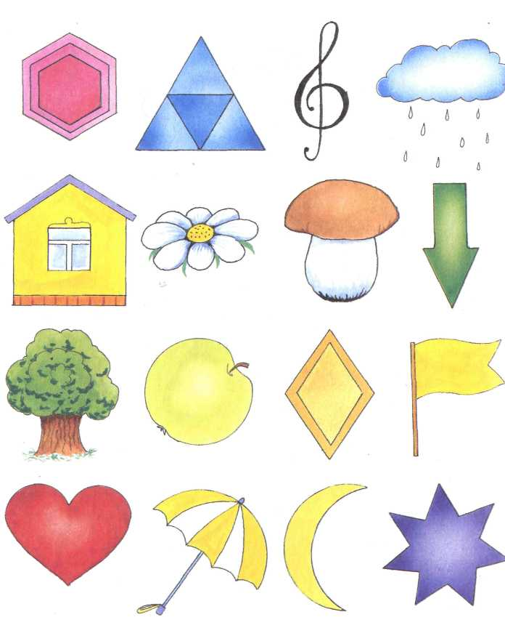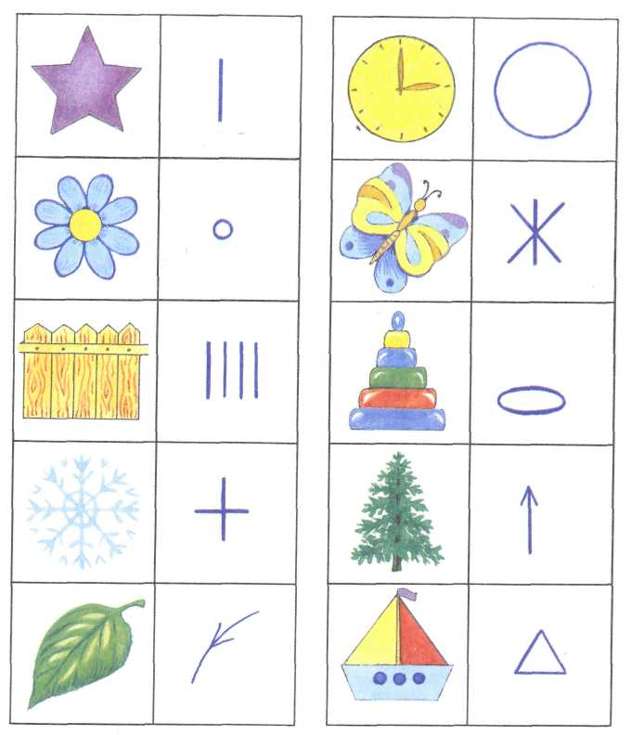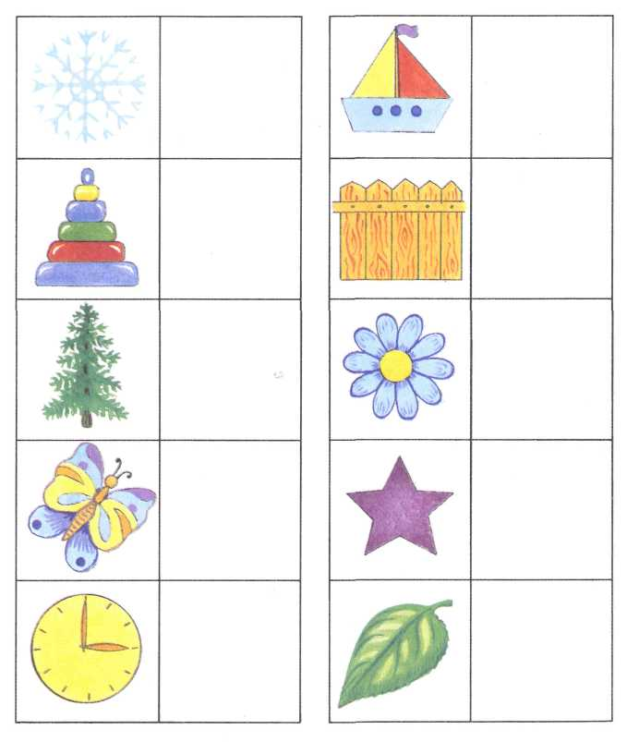
Память немного потренировали, теперь более сложное задание, справитесь, не боитесь?
Проверка самостоятельно по образцу, показанному ранее.

2.«Магические квадраты»
Посмотрите на эти квадраты и скажите, что нужно сделать, чтобы выполнить задание? (Нарисовать недостающую фигуру). Правильно. Но еще нужно объяснить свой выбор.
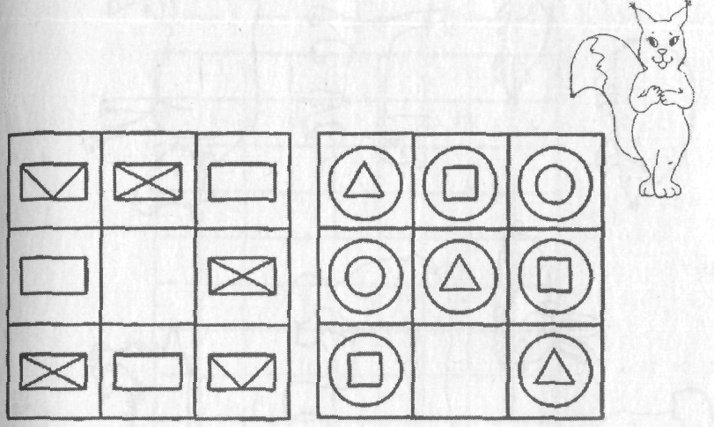

3. «Умозаключения»
Все птицы имеют перья, голубь – птица, значит…
Все цветы красивые, роза – цветок, значит…
Все коты любят молоко, Томас – кот, значит…
Все дети старательные, Павлик – ребенок, значит…
А кто из вас тоже старательный?

4. Логические задачи:
1) Саша ел яблоко большое и кислое. Коля — большое и сладкое. Что в яблоках одинаковое, что разное?
2) У животного 2 правые ноги, 2 левые, 2 ноги спереди, 2 сзади. Сколько у него ног?
3) В вазе стояло 3 тюльпана и 7 нарциссов. Сколько тюльпанов стояло в вазе? (В вазе было 3 тюльпана)
4) У бабушки Даши внучка Маша, кот Пушок, собака Дружок. Сколько у бабушки внуков?
5) Маша и Нина рассматривали картинки. Одна в журнале, другая в книге. Где рассматривала Нина, если Маша не рассматривала в журнале?
6) Ученик сделал 7 флажков, из них несколько зеленых и 4 красных. Сколько он сделал зеленых флажков?
7) Собираясь идти в школу, девочка купила карандаши, но, выйдя из магазина, она увидела, что их мало. Пошла и купила еще 1 карандаш, после чего их стало 5 штук. Сколько купила вначале? ( В задаче сказано, сколько карандашей было вначале? Нет. Это надо узнать. Когда она купила 1 карандаш, их стало больше или меньше на 1? Значит до покупки их было меньше на 1. 5 — 1 = 4 )
8) Захотелось рыжему коту Василию быть похожим на тигра. Стал просить он кота Барсика:
"Нарисуй мне черной краской полоски, пусть собаки меня боятся!"
Стал Барсик его раскрашивать: одну полоску провел на голове, по одной полоске - на каждом ухе, три толстые полоски провел на хвосте.
Хотел и на спине нарисовать полоску, но посмотрел на Василия, бросил краски и кисть - и бежать от него скорее: подумал, что и в самом деле перед ним тигр.
Вопрос. Сколько полосок успел нарисовать Барсик? (6)

5. Графический диктант «Золотой ключик»
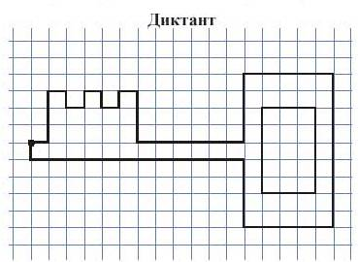
Это ключик к вашим знаниям и умениям. Носите его всегда с собой и пользуйтесь
Нарисуй такую же фигуру в клетках справа , как к и слева.
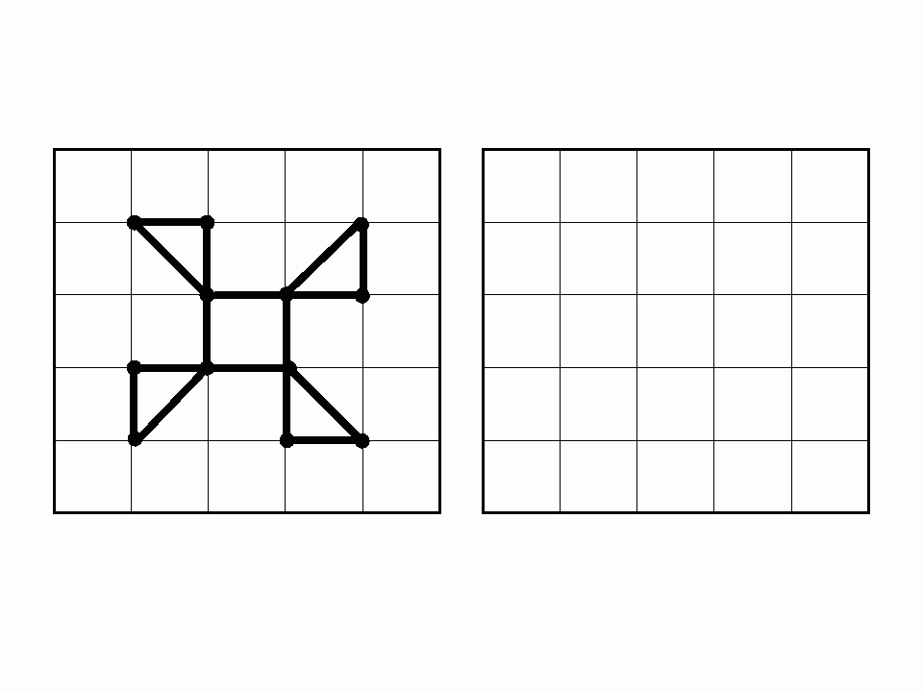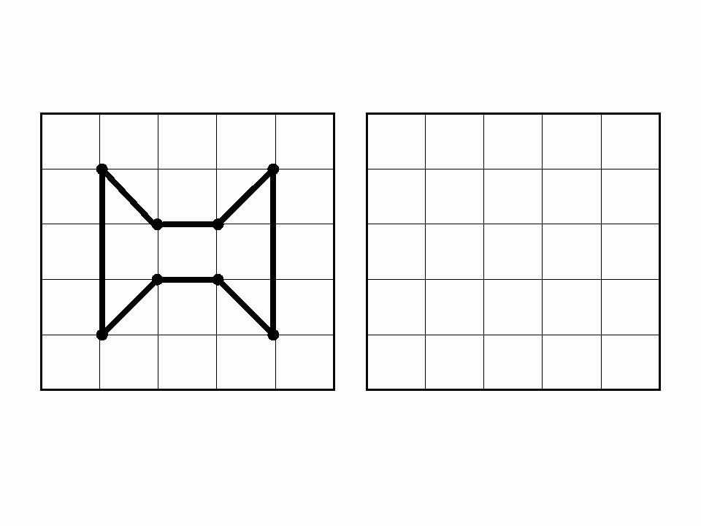
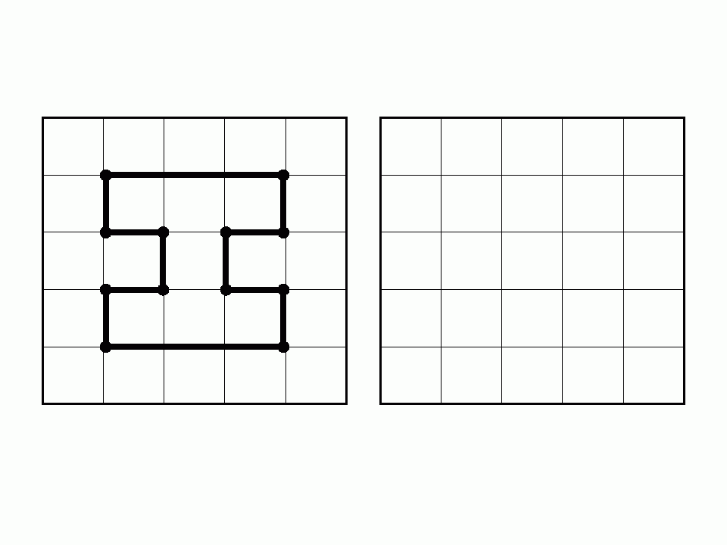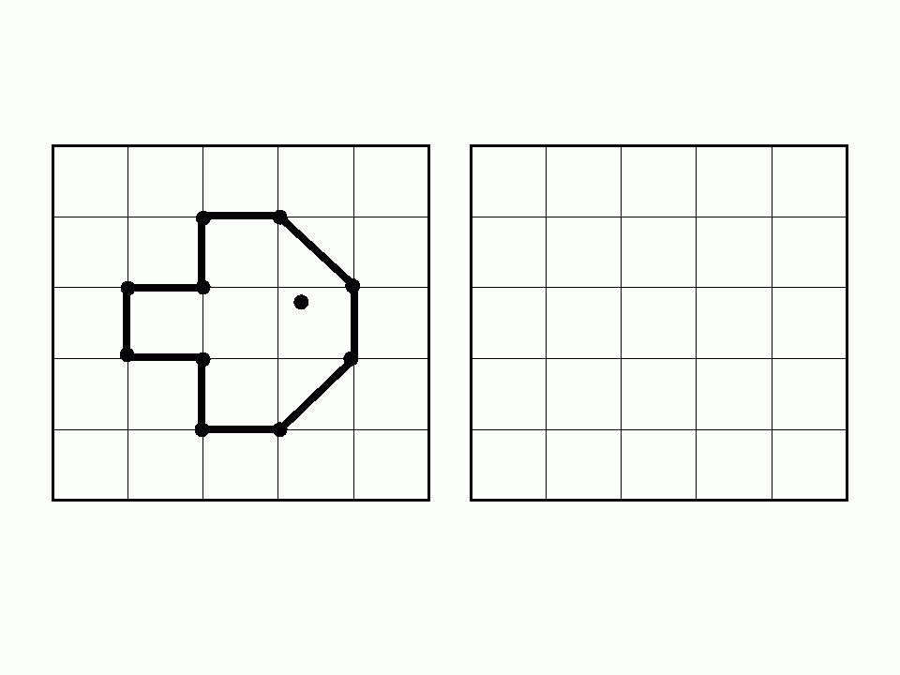

6. «Веселые примеры»
- Вы умете решать примеры? Проверим?

КОРОВА + ТРАВА = (МОЛОКО)
СНЕГ + ТЕПЛО = (ВОДА)
ГУАШЬ + КИСТЬ + БУМАГА = (РИСУНОК)
КОРЕНЬ + СТВОЛ + КРОНА = (ДЕРЕВО)

7. «Помоги ЗАЙЧИКУ»
Посмотрим на рисунок. Что мы должны сделать? (помочь зайчику добраться до морковки).
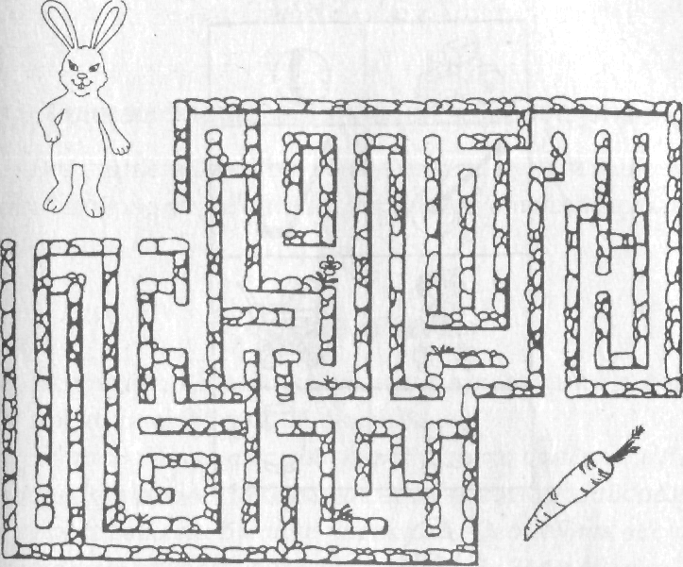

8. «Найди лишнее»
- Я буду называть группы предметов, а вы находить лишнее слово (Дети называют лишний предмет и объясняют свой ответ)
ПЛАТЬЕ, ПАЛЬТО, ШКАФ, ПЛАЩ.
УХО, ЛИЦО, НОС, РОТ.
САХАРНИЦА, ЧАЙНИК, САХАР, ЧАШКА.
УЧИТЕЛЬ, ШКОЛА, УЧЕНИК, СОБАКА.
А схемы слов, которые оказались лишними, составим из волшебных квадратиков: шкаф, лицо, сахар, школа или собака

9. Заключительная часть.
- Вы выполнили почти все задания. Но осталась еще одна геометрическая фигура. На ней написано:
«Дорогие будущие первоклассники! Вы выполнили все задания! Молодцы! Можете быть уверены, в школе вам будут рады. Теперь давайте расположим цифры в нужной последовательности.
Цветом какой геометрической фигуры вы бы раскрасили ваше настроение на сегодняшнем занятии? Желаю вам это настроение пронести через все годы учебы в школе. Как будущим школьникам я вам дарю на память расписание уроков и награждаю дипломами
В награду почётный диплом получаешь,
За то, что умеешь ты цели достичь,
Узнать интересного много мечтаешь,
Ответы на каждый вопрос находить!

Кем в будущем станешь - пока неизвестно,
Но можно сейчас уже точно сказать:
Стремление к знаниям - это чудесно,
В жизни ты будешь тогда побеждать!

Физкультпаузы: пальчиковая гимнастика, рисование кончиком носа и хвостиком красками, запрещенное движение, части тела, «Земля, вода, воздух, огонь» Тра-а-та, растворились ворота…

